BÁO CÁO BÀI THI GIỮA KỲ
Lập trình Unity – Câu 1 (2D) và Câu 2 (3D)
Sinh viên: Tô Thành Hậu – MSSV: 23660471
Môi trường thực hiện là Unity 6.5 (6000.5.8f1) với Universal Render Pipeline, gói Input System và TextMesh Pro. Mô hình 3D của Câu 2 được dựng trong Blender rồi xuất sang Unity dưới dạng FBX. Toàn bộ tài nguyên của bài nằm trong thư mục Assets/GK, gồm các thư mục con Scenes, Scripts, Prefabs, Materials, Models và UI.

Câu 1. Trò chơi tìm số trong ma trận 7 × 7
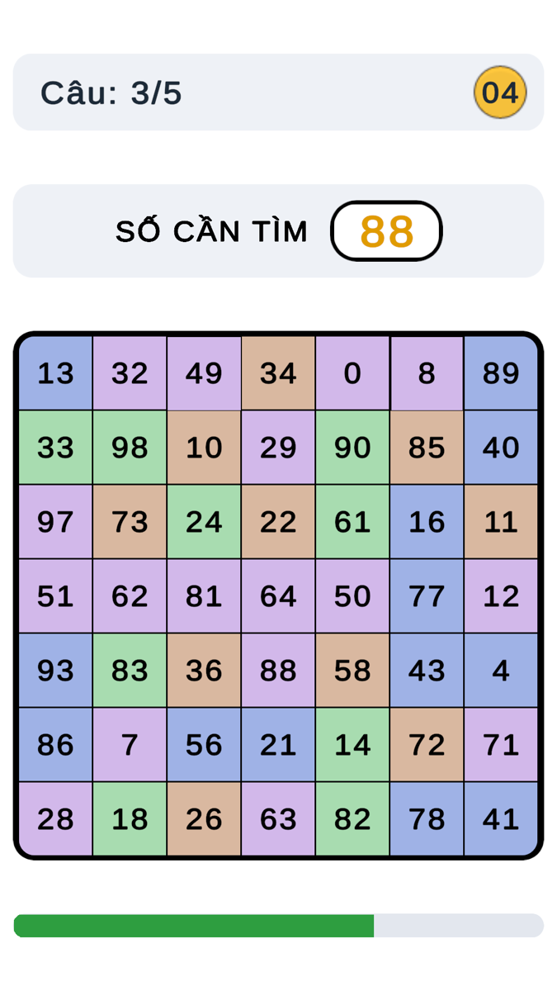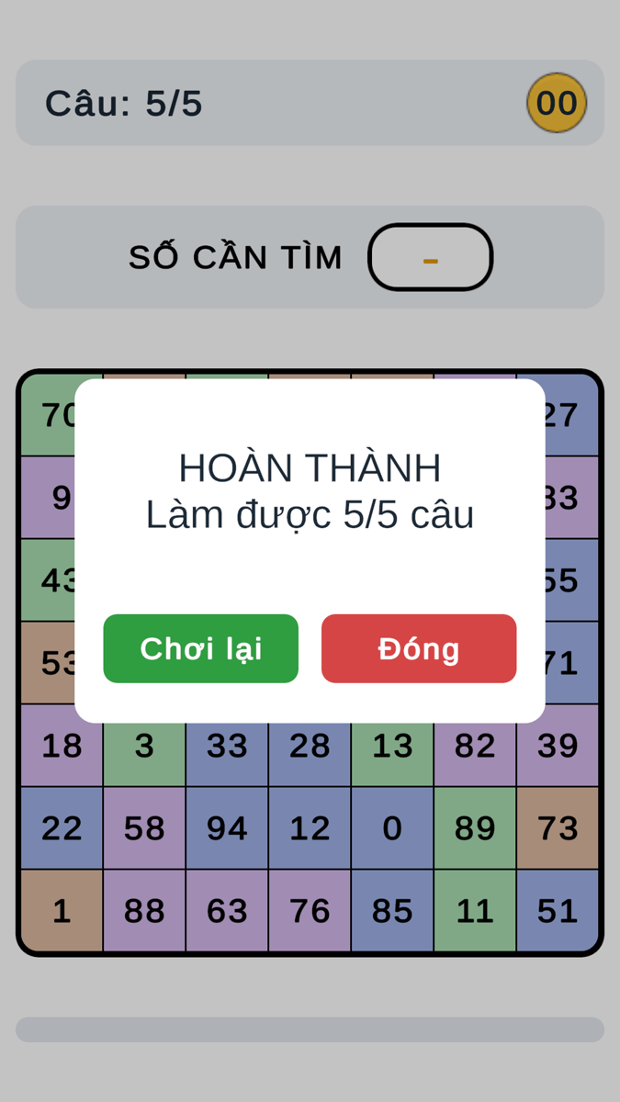
Hình 1. Kết quả Câu 1: màn chơi ở câu 3/5 (trái) và bảng kết quả sau 5 câu với hai nút Chơi lại, Đóng (phải)
Trò chơi gồm 5 câu hỏi. Ở mỗi câu, người chơi tìm một số cho trước trong ma trận 7 × 7 gồm 49 số không trùng nhau trong khoảng 0–99. Mỗi ô được tô một trong bốn màu nâu, xanh lá, xanh đậm và tím. Thời gian mỗi câu là 5 giây, đếm ngược về 0 giây.
Khi người chơi bấm đúng số, trò chơi chuyển sang câu tiếp theo và cập nhật giao diện. Khi bấm sai, trò chơi không xử lý gì. Khi hết giờ, trò chơi cũng chuyển sang câu mới nhưng câu đó không được tính là làm được. Sau câu thứ 5, một bảng kết quả hiện ra cho biết số câu đã làm được.

a. Thiết kế giao diện
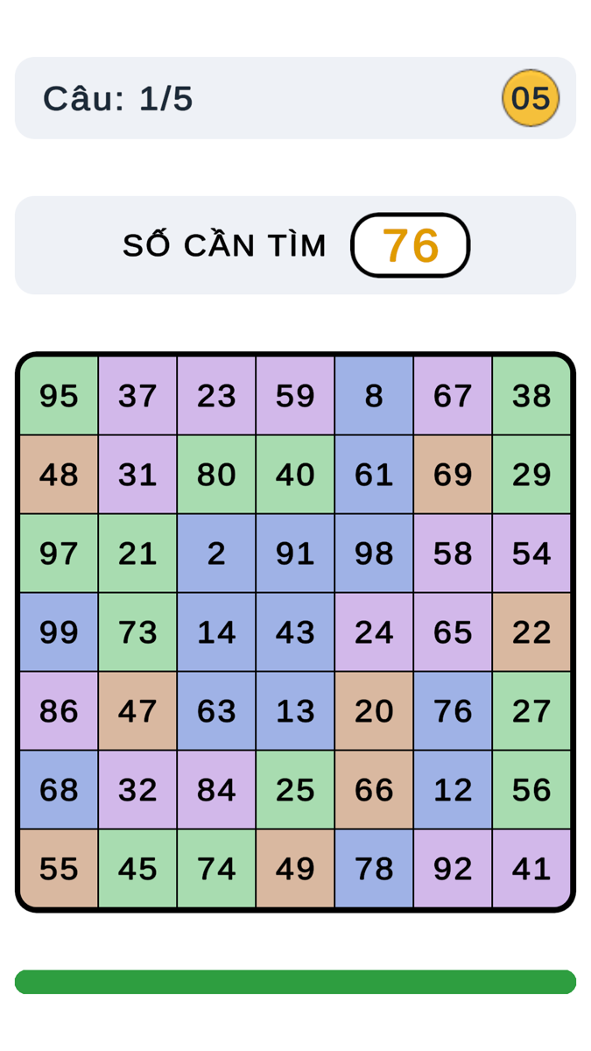
Hình 2. Bố cục giao diện Câu 1 trong khung 1080 × 1920
Giao diện được thiết kế cho màn hình dọc 1080 × 1920 trên nền trắng. Từ trên xuống gồm bốn phần: thẻ trên cùng, thẻ số cần tìm, ma trận số và thanh thời gian.
B1. Tạo scene và Canvas.
- Menu: File → New Scene, sau đó File → Save As → Assets/GK/Scenes/GK_Cau1.unity.
- Menu: GameObject → UI → Canvas. Canvas Scaler: UI Scale Mode = Scale With Screen Size, Reference Resolution = 1080 × 1920, Screen Match Mode = Expand. Bật Pixel Perfect trên Canvas.
- EventSystem: thay Standalone Input Module bằng Input System UI Input Module, vì dự án dùng gói Input System.
B2. Tạo các thẻ thông tin (con của Canvas/Layout).
Bảng 1. Các thành phần giao diện Câu 1
Đối tượng | Thông số | Nội dung
TopCard | Pos Y = −104, kích thước 1026 × 150, màu #EEF1F6, bo góc 36 px | Bên trái: QuestionText “Câu: 1/5”. Bên phải: TimerText “05” trong hình tròn màu #FFC83D đường kính 118 px
TargetCard | Pos Y = −358, cao 180, Horizontal Layout Group căn giữa, Spacing = 40 | Nhãn “SỐ CẦN TÌM” in đậm màu đen cỡ 58 và thẻ số 220 × 120 có viền đen 8 px, số màu #E09B00 cỡ 88
Grid | Pos Y = −642, kích thước 1026 × 1026, khung đen bo góc 40 px | Ma trận 7 × 7 ô số
ProgressBar | Pos Y = −1772, kích thước 1026 × 44, nền #E3E7EE | Thanh thời gian màu xanh #2E9E3F co dần theo thời gian còn lại
EndPanel | Phủ toàn màn hình, nền đen độ mờ 45% | Hộp trắng 820 × 600 chứa kết quả và hai nút

B3. Cấu hình ma trận số.
- Grid/Inner: Add Component → Grid Layout Group. Cell Size = 141 × 141, Spacing = 3 × 3, Padding trái 2, phải 3, trên 2, dưới 3, Constraint = Fixed Column Count, Constraint Count = 7.
- Ô số: GameObject → UI → Button – TextMeshPro, đổi tên thành Cell, chữ màu đen, rồi kéo vào Assets/GK/Prefabs để tạo prefab Cell.
Ghi chú – vì sao: Nền của Inner màu đen. Các ô đặt cách nhau 3 px nên phần nền lộ ra tạo thành các đường kẻ đen giữa các ô. Khung ngoài dày 8 px nên đường biên của ma trận dày hơn đường kẻ bên trong.
Chiều rộng ma trận: 7 × 141 + 6 × 3 + 2 + 3 = 1010 px, cộng thêm viền 2 × 8 px = 1026 px, bằng chiều rộng các thẻ phía trên.
Kích thước ô và khoảng cách phải là số nguyên. Nếu là số lẻ thập phân, các đường kẻ sẽ lúc dày lúc mỏng do bị làm tròn khác nhau khi hiển thị.

B4. Bo góc các thẻ và bốn ô ở góc ma trận.
- Tạo sprite RoundRect.png kích thước 128 × 128, bo góc bán kính 48 px. Trong Sprite Editor đặt Border = 48 cho cả 4 cạnh để ảnh co giãn theo kiểu 9-slice.
- Image của mỗi thẻ: Image Type = Sliced. Pixels Per Unit Multiplier điều chỉnh bán kính bo góc thực tế (bán kính = 48 / Multiplier).
- Bốn ô ở góc ma trận dùng sprite riêng Corner_TL, Corner_TR, Corner_BL, Corner_BR (141 × 141, chỉ bo một góc bán kính 30 px). Các ô còn lại là ô vuông.
Ghi chú – vì sao: Nếu dùng Mask để cắt góc ma trận, cạnh bo bị răng cưa vì Mask cắt theo stencil, không làm mịn biên. Sprite bo sẵn cho bốn ô góc cho đường cong mịn hơn.

b. Sinh 49 số không trùng nhau
Script MemoryGridGame.cs được gắn vào GameObject GameManager. Script tạo danh sách các số từ 0 đến 99, xáo trộn bằng thuật toán Fisher–Yates rồi lấy 49 phần tử đầu tiên. Mỗi giá trị chỉ có một lần trong danh sách ban đầu, nên 49 số lấy ra chắc chắn không trùng nhau.
Số cần tìm được chọn ngẫu nhiên trong chính 49 số đang hiển thị. Nhờ vậy, câu hỏi nào cũng có đáp án trên ma trận.

c. Gán một trong bốn màu cho mỗi số
Mỗi ô nhận một màu ngẫu nhiên trong bảng bốn màu. Mỗi ô chỉ có một thành phần Image nên mỗi số luôn có đúng một màu. Các màu được làm nhạt để chữ số màu đen dễ đọc.
Bảng 2. Bốn màu dùng cho ô số
Màu | Mã hex | Ghi chú
Nâu | #D9B8A0 | Tông nhạt
Xanh lá | #A8DCB0 | Tông nhạt
Xanh đậm | #9FB2E6 | Tông nhạt
Tím | #D2B8EA | Tông nhạt

Ghi chú – vì sao: Màn đầu tiên dùng một seed cố định (previewSeed = 2026). Nhờ đó, lưới xem trước trong Editor giống hệt lưới của câu đầu tiên khi bấm Play. Các câu sau dùng seed ngẫu nhiên.

d. Thời gian và xử lý khi chọn số
Hàm Update trừ thời gian còn lại theo Time.deltaTime. Số giây hiển thị theo định dạng hai chữ số (05, 04, …, 00). Thanh thời gian dùng Image Type = Filled, Fill Method = Horizontal, với Fill Amount = thời gian còn lại / 5.
Mỗi ô Button được gắn sự kiện onClick truyền vào giá trị của ô. Hàm OnCellClicked so sánh giá trị này với số cần tìm. Nếu khác, hàm kết thúc ngay. Nếu trùng, số câu làm được tăng 1 và trò chơi chuyển sang câu tiếp theo.
Kết quả kiểm thử trong Play Mode: bấm sai không làm thay đổi câu hỏi. Bấm đúng làm câu hỏi tăng từ 1/5 lên 3/5 (Hình 1, trái). Sau 5 câu đúng, bảng kết quả hiện “Làm được 5/5 câu” (Hình 1, phải).

e. Nút Đóng trên bảng kết quả
B1. Thêm hàm QuitGame vào MemoryGridGame.cs. Trong Editor, hàm thoát Play Mode (EditorApplication.isPlaying = false). Trong bản build, hàm gọi Application.Quit().
B2. Chọn Canvas/EndPanel/Box/RestartButton, đặt Pos X = −190, Pos Y = −170, Width = 340, Height = 120.
B3. Ctrl + D nhân bản nút, đổi tên thành CloseButton, đặt Pos X = 190, màu #D64545, chữ “Đóng”.
B4. Trong Button → On Click (), xoá dòng StartGame, kéo GameManager vào và chọn MemoryGridGame → QuitGame.
Ghi chú – vì sao: Hộp kết quả rộng 820 px. Hai nút rộng 340 px, cách nhau 40 px, nên tâm mỗi nút cách tâm hộp (340 + 40) / 2 = 190 px. Lề còn lại mỗi bên là 410 − 190 − 170 = 50 px. Khi kiểm thử, bấm nút Đóng làm Unity thoát Play Mode.

Câu 2. Cánh tay robot Kinova Gen3 có bộ kẹp
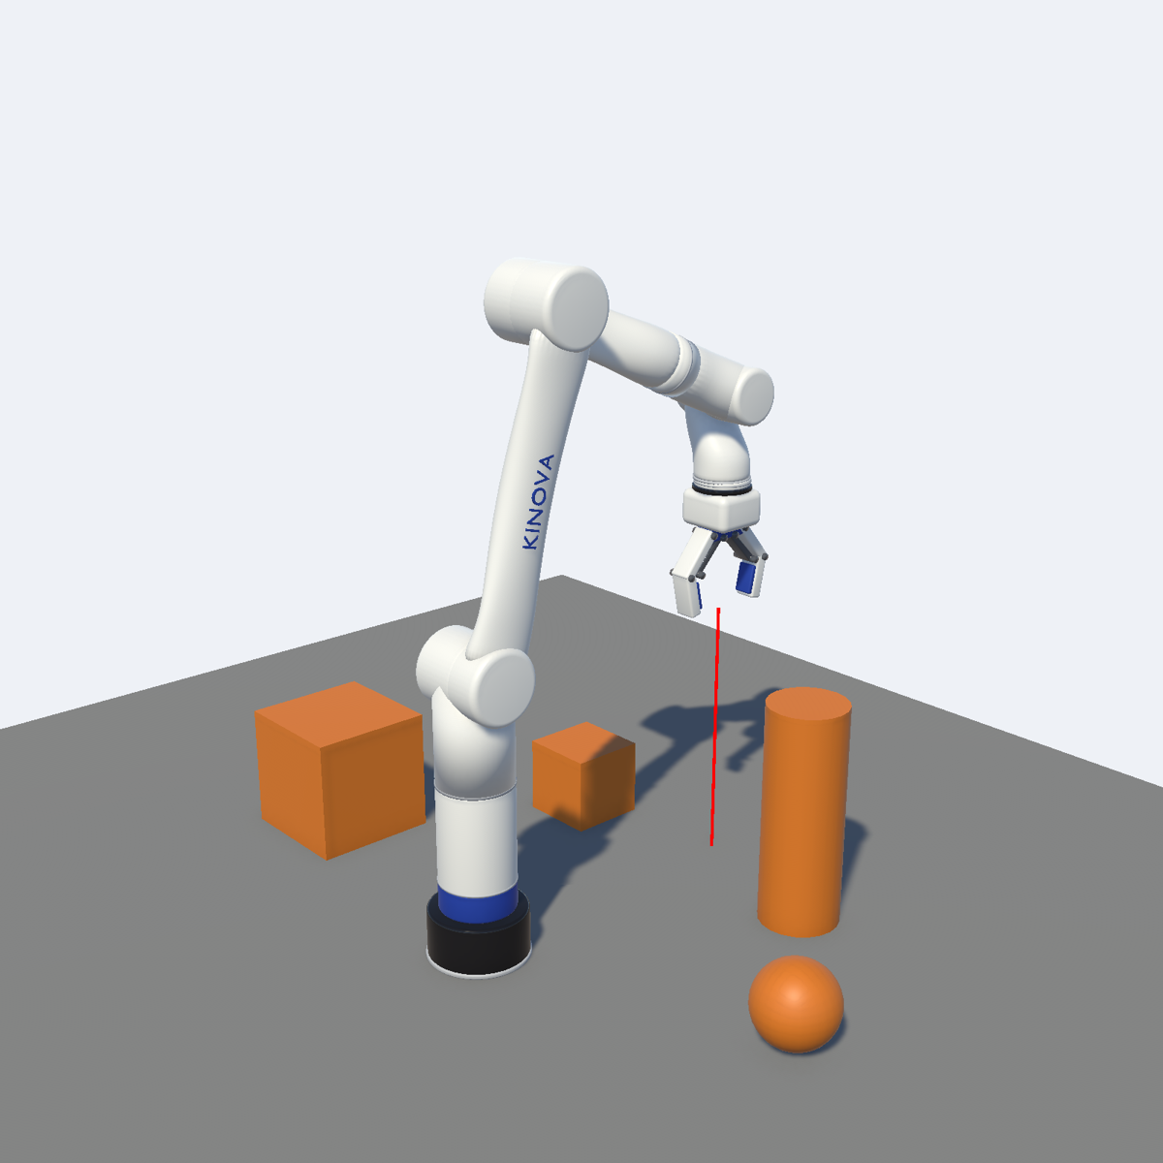
Hình 3. Mô hình cánh tay Kinova Gen3 với bộ kẹp Robotiq 2F-85 trong Unity
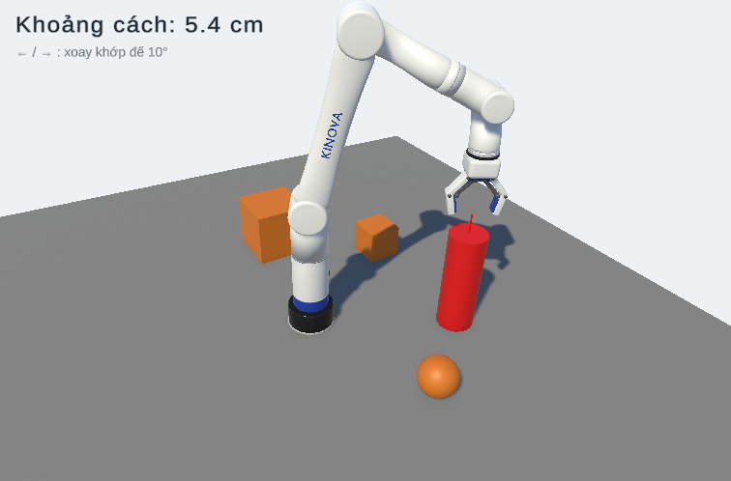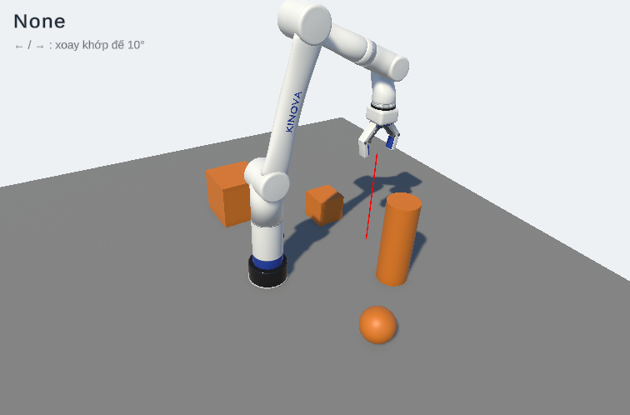
Hình 4. Tia cảm biến chạm khối trụ, hiện “Khoảng cách: 5.4 cm” và khối trụ đổi đỏ (trái); tia không chạm vật, hiện “None” (phải)
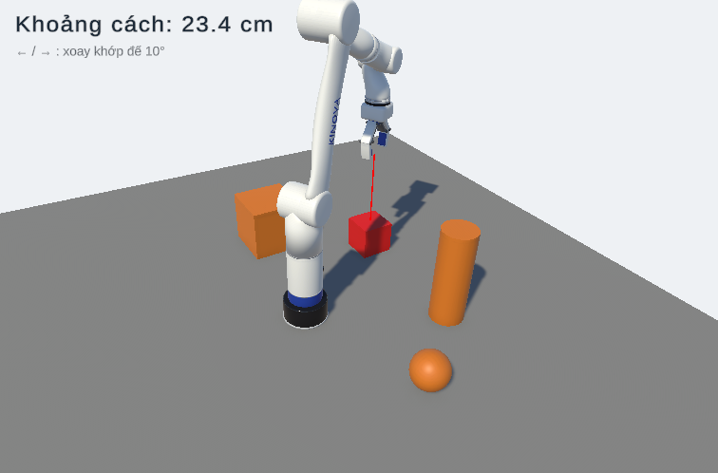
Hình 5. Sau khi xoay đế sang trái, tia chạm khối hộp, hiện “Khoảng cách: 23.4 cm” và khối hộp đổi đỏ

a. Thiết kế cánh tay robot
ProBuilder không dựng được các bề mặt cong liên tục của vỏ robot và các thanh liên kết của bộ kẹp. Vì vậy, mô hình được dựng bằng Blender rồi đưa vào Unity, theo hướng được giảng viên cho phép. Kích thước các khâu lấy theo file CAD của Kinova Gen3. Kích thước bộ kẹp lấy theo file CAD của Robotiq 2F-85 ở trạng thái mở.

Bước 1. Tách đế thành phần tĩnh và phần xoay
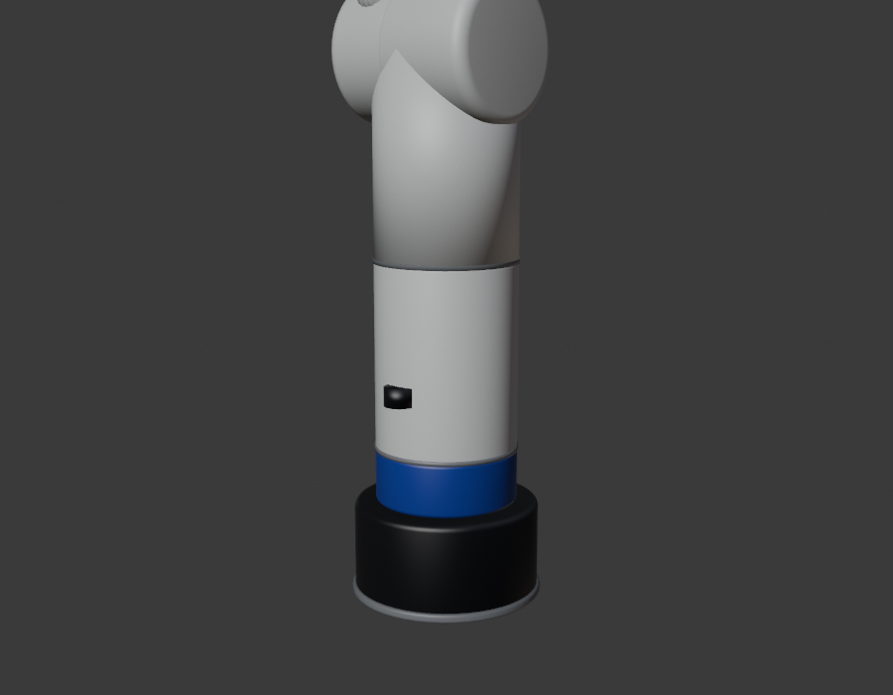
Hình 6. Đế robot sau khi tách: đế đen, vòng xanh, thân đế tĩnh và phần xoay phía trên
- Blender: Scene Properties → Units: Unit System = Metric, Unit Scale = 1.0, Length = Millimeters.
- KG_Stand: Add → Mesh → Cylinder, bán kính 60 mm, cao 62 mm, material Robot_Dark (đen).
- KG_Pedestal (phần tĩnh): thân trụ bán kính 46 mm cao từ 0 đến 156 mm, vòng xanh Robot_Blue từ 0 đến 35 mm, có đường ráp và cổng kết nối.
- KG_Turret (phần xoay): phần thân và vỏ khớp vai phía trên độ cao 156 mm. Đặt gốc tại (0; 0; 156) bằng Object → Set Origin → Origin to 3D Cursor.
Ghi chú – vì sao: Đề yêu cầu xoay khớp đế, nên đế phải tách thành hai phần. Phần dưới đứng yên, phần trên quay quanh trục thẳng đứng tại độ cao 156 mm, đúng vị trí khớp J1 trên bản vẽ của Kinova.

Bước 2. Dựng bộ kẹp Robotiq 2F-85
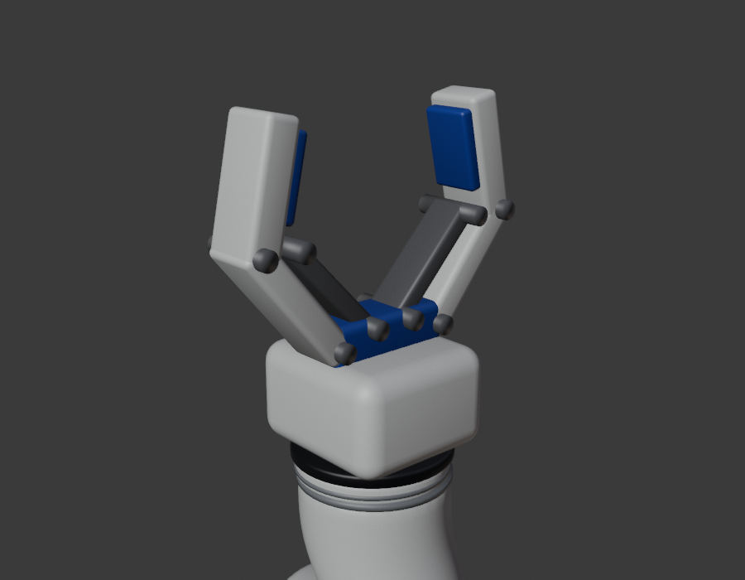
Hình 7. Bộ kẹp 2F-85: thân, các thanh liên kết và ngón kẹp có đệm xanh
Bảng 3. Kích thước bộ kẹp đọc từ CAD (toạ độ tính từ mặt đáy thân kẹp, một bên kẹp)
Bộ phận | Kích thước (mm) | Cách dựng trong Blender
Khớp nối | Đĩa R35 (1115–1124) và vòng đen R37 (1124–1130) | Cylinder
Thân kẹp | 75 × 71 × 46, bo góc 10 | Cube → Bevel
Thanh ngoài | Từ (28; 52) đến (66; 98), rộng 14, màu trắng | Cube kéo dài theo đoạn thẳng nối hai chốt
Thanh trong | Từ (10; 58) đến (48; 98), rộng 9, màu xám | Cube kéo dài theo đoạn thẳng
Ngón kẹp | Từ (64; 98) đến (54; 146), rộng 16, màu trắng | Cube bo góc
Đệm ngón | Từ (52; 110) đến (45; 142), rộng 7, màu xanh | Cube
Chốt | Bán kính 4,5 | Cylinder

Ghi chú – vì sao: Bên kẹp còn lại được tạo bằng cách lật đối xứng qua mặt phẳng giữa. Mũi kẹp nằm ở độ cao 1281,7 mm so với đáy đế, độ mở tối đa của hai ngón là 152 mm.

Bước 3. Gắn chữ KINOVA
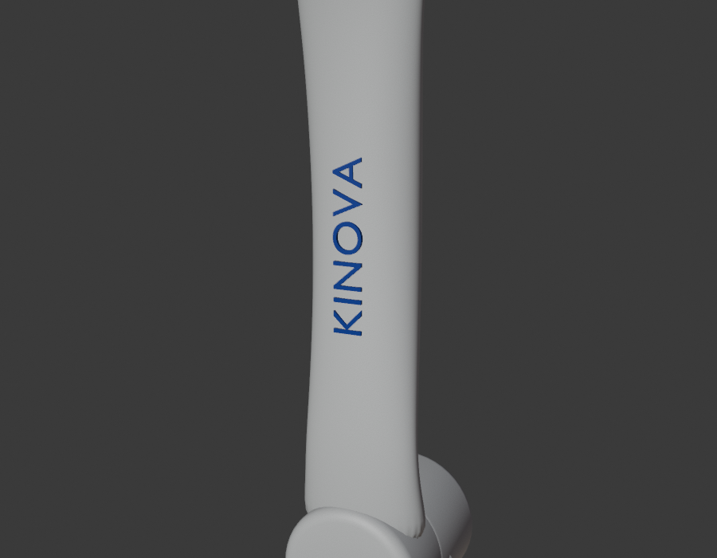
Hình 8. Chữ KINOVA màu xanh dọc thân cánh tay trên
- Add → Text, vào Edit Mode gõ KINOVA. Object Data Properties: Size = 0,026 m, Extrude = 0,0012 m, Character Spacing = 1,1, căn giữa.
- Đặt chữ dọc thân cánh tay trên, ở mặt ngoài tại độ cao 490 mm, đọc từ dưới lên. Object → Convert → Mesh, gán material Robot_Blue.
- Chọn chữ, Shift + chọn KG_UpperArm, nhấn Ctrl + J để gộp chữ vào cánh tay trên.
Ghi chú – vì sao: Bề mặt thân đo được nằm trong khoảng X từ −52,2 đến −49,9 mm. Chữ dày 2,4 mm, tâm đặt tại −51,5 mm, nên mặt chữ nhô ra 0,5 mm và phần sau cắm vào thân. Chữ dài 102,9 mm, khoảng một phần tư chiều dài thân, tương tự ảnh mẫu.

Bước 4. Xuất FBX và lắp robot trong Unity
B1. Xuất từng khâu từ Blender.
- Chọn một khâu, tạm đặt Location = (0; 0; 0). File → Export → FBX: tích Selected Objects, Apply Scalings = FBX All, Forward = −Z Forward, Up = Y Up, tích Apply Transform. Lưu vào Assets/GK/Models/KG_<tên>.fbx.
- Làm lần lượt cho 7 khâu: KG_Stand, KG_Pedestal, KG_Turret, KG_UpperArm, KG_Forearm, KG_Wrist, KG_Gripper.
B2. Cấu hình nhập trong Unity.
- Chọn các file FBX → Inspector → Model: Scale Factor = 10, Convert Units bật, Normals = Import. Tab Materials: gán lại các material Robot_* trong Assets/GK/Materials, rồi bấm Apply.
Ghi chú – vì sao: Blender dựng theo mét, còn dự án dùng quy ước 1 unit = 10 cm, nên Scale Factor = 10. Hệ số này đặt trong Import Settings để Transform của các khâu vẫn giữ Scale = 1.

B3. Dựng cây khớp. Mỗi khớp là một Empty (GameObject → Create Empty), mesh là con của Empty đó.
Bảng 4. Cây khớp của robot (Position X = Z = 0)
Khớp | Cha | Position Y (local) | Rotation X
KinovaArm | gốc | 0,62 | 0
J1_Base (đế) | KinovaArm | 1,56 | 0
J2_Shoulder (vai) | J1_Base | 1,2881 | 15
J3_Elbow (khuỷu) | J2_Shoulder | 4,10 | 100
J5_Wrist (cổ tay) | J3_Elbow | 3,1436 | 65
Flange (mặt bích) | J5_Wrist | 1,0593 | 0
Sensor (cảm biến) | Flange | 1,70 | 0

Ghi chú – vì sao: Khoảng cách giữa các khớp lấy từ hiệu độ cao trong CAD. Ví dụ vai: (284,81 − 156) mm = 128,81 mm = 1,2881 unit. Khuỷu: (694,81 − 284,81) mm = 410 mm = 4,10 unit.
Gốc KinovaArm đặt ở Y = 0,62 để đế đen cao 62 mm nằm vừa trên mặt sàn.
Tổng góc 15 + 100 + 65 = 180°, nên bộ kẹp chĩa thẳng xuống sàn giống tư thế trong ảnh mẫu. Đọc lại trong Unity, mũi kẹp nằm ở bán kính 3,91 unit (39,1 cm) tính từ trục đế.
Trong Inspector, Rotation của J3_Elbow có thể hiện là (80; 180; 180). Đây là cách Unity biểu diễn khác của cùng một hướng xoay X = 100°.

B4. Tạo sàn và các vật thể để thử cảm biến.
- Floor: GameObject → 3D Object → Plane, Scale = (2; 1; 2), material Floor_Gray, Layer = Ignore Raycast.
- Bốn vật đặt trên vòng tròn bán kính 3,91 unit, đúng đường đi của mũi kẹp khi xoay đế, material Target_Orange.
Bảng 5. Vị trí các vật thể
Vật | Góc | Position | Scale
Target_Cube_L30 | −30° | (−1,96; 0,50; 3,39) | 1
Target_Cylinder_R30 | +30° | (1,96; 1,40; 3,39) | (1; 1,4; 1)
Target_Sphere_R70 | +70° | (3,67; 0,50; 1,34) | 1
Target_Cube_L80 | −80° | (−3,85; 0,80; 0,68) | 1,6

Ghi chú – vì sao: Toạ độ được tính theo x = 3,91 × sin(góc) và z = 3,91 × cos(góc). Cylinder mặc định cao 2 unit, nên với Scale Y = 1,4 khối trụ cao 2,8 unit và tâm phải đặt ở Y = 1,4.

b. Điều khiển khớp đế
Script BaseJointController.cs được gắn vào GameObject RobotController, ô Base Joint trỏ tới J1_Base. Khi nhấn phím mũi tên trái, góc Y của khớp đế giảm 10°, tức cánh tay xoay từ phải sang trái khi nhìn từ camera. Khi nhấn phím mũi tên phải, góc Y tăng 10°, tức cánh tay xoay từ trái sang phải.
Mỗi lần nhấn phím chỉ thay đổi góc đích. Khớp đế quay dần tới góc đích với tốc độ 60°/giây, nên chuyển động mượt và không nhảy cóc. Khi người dùng giữ phím quá 0,25 giây, script tự cộng thêm từng bước 10° mỗi khi khớp gần tới đích, nên cánh tay quay liên tục.
Ghi chú – vì sao: Camera đặt phía sau bên phải robot và nhìn theo hướng cánh tay vươn ra (+Z). Trong Unity, Rotation Y dương làm vật quay theo chiều kim đồng hồ khi nhìn từ trên xuống, tức mũi kẹp đi từ +Z về +X. Với góc nhìn này, +X nằm bên phải màn hình, nên phím phải tương ứng với tăng góc Y.

c. Tia cảm biến và hiển thị khoảng cách
Script SensorRay.cs được gắn vào GameObject Sensor ở đầu bộ kẹp. Ở mỗi khung hình, script bắn một tia Physics.Raycast theo trục +Y cục bộ của Sensor, tức hướng của mũi kẹp. Tia được vẽ bằng LineRenderer màu đỏ để người dùng nhìn thấy.
Nếu tia chạm vật, dòng chữ trên màn hình hiện “Khoảng cách: x cm”. Giá trị x bằng khoảng cách tính theo unit nhân 10, theo quy ước 1 unit = 10 cm. Nếu tia không chạm vật nào, dòng chữ hiện “None”. Vì tia được kiểm tra liên tục, kết quả luôn cập nhật trong lúc cánh tay đang xoay.
Ghi chú – vì sao: Mặt sàn có sẵn Mesh Collider. Nếu không loại trừ, tia sẽ luôn chạm sàn và không bao giờ hiện “None”. Vì vậy sàn được đặt vào layer Ignore Raycast, và ô Detect Mask của SensorRay bỏ chọn layer này.

d. Đổi màu vật thể khi tia chạm
Khi tia chạm một vật, script lưu lại material gốc của vật rồi gán material Hit_Red (đỏ). Khi tia rời khỏi vật hoặc chuyển sang vật khác, vật cũ được trả lại material gốc.
Kết quả kiểm thử: quét khớp đế từ −90° đến 90°, mỗi bước 10°. Kết quả hiển thị khớp với phép tính trong Bảng 6.
Bảng 6. Kết quả quét tia cảm biến (cảm biến ở độ cao 3,341 unit)
Góc đế | Vật bị chạm | Hiển thị | Kiểm chứng
−90° đến −70° | Target_Cube_L80 | 17.4 cm | (3,341 − 1,6) × 10
−30° | Target_Cube_L30 | 23.4 cm | (3,341 − 1,0) × 10
30° | Target_Cylinder_R30 | 5.4 cm | (3,341 − 2,8) × 10
70° | Target_Sphere_R70 | 23.4 cm | (3,341 − 1,0) × 10
Các góc còn lại | Không có | None

Lỗi đã gặp – nguyên nhân – cách xử lý
Bảng 7. Các lỗi đã gặp trong quá trình làm bài
Lỗi | Nguyên nhân | Cách xử lý
Câu 1: chữ trong thẻ bị cắt | Giao diện ban đầu thiết kế cho màn hình ngang | Đổi khung chuẩn sang 1080 × 1920, Screen Match Mode = Expand
Câu 1: đường kẻ giữa các ô lúc dày lúc mỏng | Kích thước ô là số thập phân nên bị làm tròn khác nhau khi hiển thị | Dùng kích thước ô 141 px và khoảng cách 3 px (số nguyên), bật Pixel Perfect
Câu 1: bốn ô góc ma trận bị răng cưa | Mask cắt theo stencil, không làm mịn biên | Bỏ Mask, dùng sprite bo sẵn một góc cho bốn ô góc
Câu 1: màu ô trước khi Play khác màu khi Play | Lưới xem trước và lưới khi chơi dùng hai bộ sinh số khác nhau; thay đổi trên prefab instance chưa được ghi nhận nên mất khi lưu scene | Dùng chung seed cho màn đầu; ghi nhận thay đổi bằng PrefabUtility.RecordPrefabInstancePropertyModifications
Câu 2: chữ KINOVA bị kéo dài thành một dải | Modifier Shrinkwrap chiếu chữ lên mặt cong theo hai chiều | Bỏ Shrinkwrap, đặt chữ phẳng cắm nhẹ vào thân
Câu 2: tia luôn chạm sàn | Plane có sẵn Mesh Collider | Đặt sàn vào layer Ignore Raycast
Câu 2: khối trụ cao gấp đôi dự tính | Cylinder mặc định cao 2 unit | Scale Y = 1,4 cho chiều cao 2,8, tâm đặt ở Y = 1,4

Tệp nộp kèm
- GK_Cau1_2D_ToThanhHau_23660471.unitypackage – phần 2D: scene GK_Cau1, script MemoryGridGame, prefab Cell, các sprite trong Assets/GK/UI và font TextMesh Pro.
- GK_Cau2_3D_ToThanhHau_23660471.unitypackage – phần 3D: scene GK_Cau2, script BaseJointController và SensorRay, prefab KinovaArm, 7 mô hình FBX dựng trong Blender và các material.
Hai package được tạo bằng Assets → Export Package với tuỳ chọn Include dependencies.

